https://www.lg.com/es/posventa/microsites/television/webos-2-conexion-red-internet-wifi-cable

Para poder disfrutar de tu LG Smart TV webOS al máximo, conecta el equipo a internet. De esta manera obtendrás acceso a:

* Contenidos ampliados
* Listados de programas más detallados
* Navegación web
* Múltiples aplicaciones adicionales
* Actualizaciones de software automáticas.

Vamos a ver paso a paso cómo realizar la conexión. Puedes hacerlo mediante un cable de red ethernet o inalámbricamente, por medio de tu red Wi-Fi.

**Conexión a Internet en webOS**

1. Accede al menú de Ajustes de tu televisor. Selecciona el menú **Toda la configuración**.

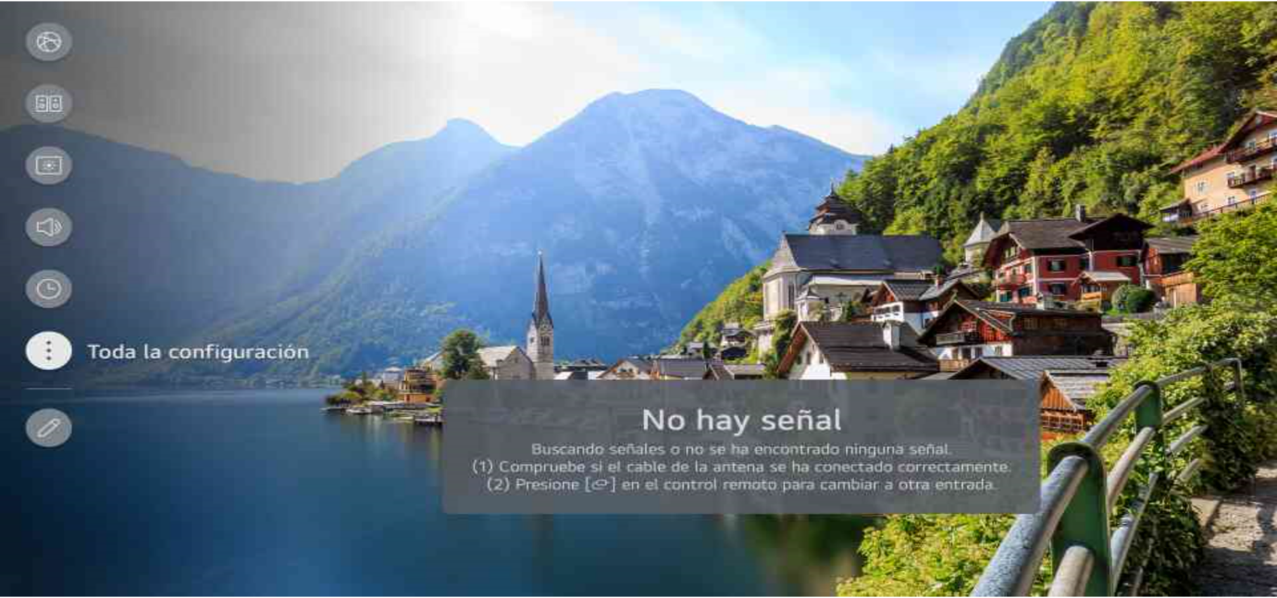

A continuación, selecciona el menú “General”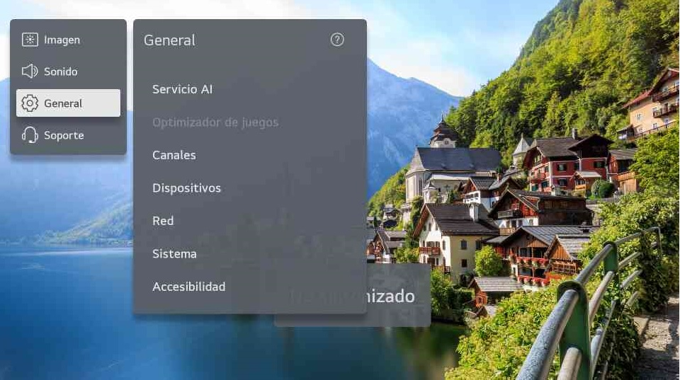

Y dentro de ese menú encontrarás el menú **Red**

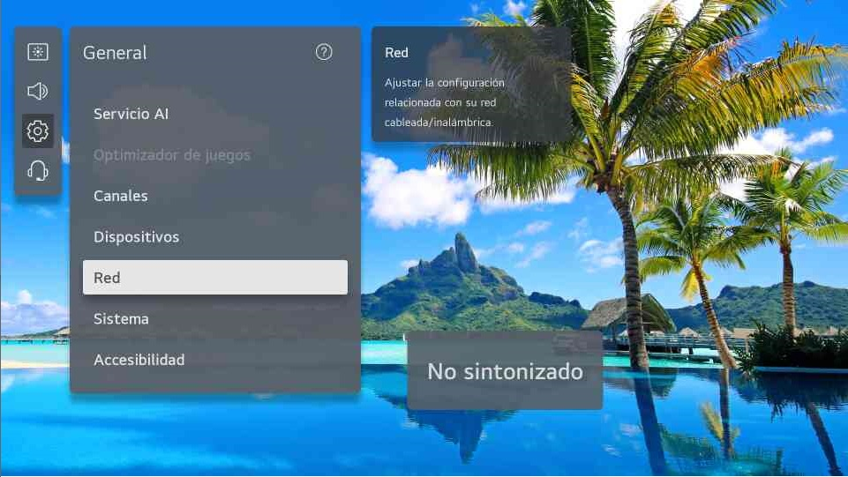

2. Entra en el apartado “Red”. Aquí, podemos elegir dos opciones: por cable o por Wi-Fi.

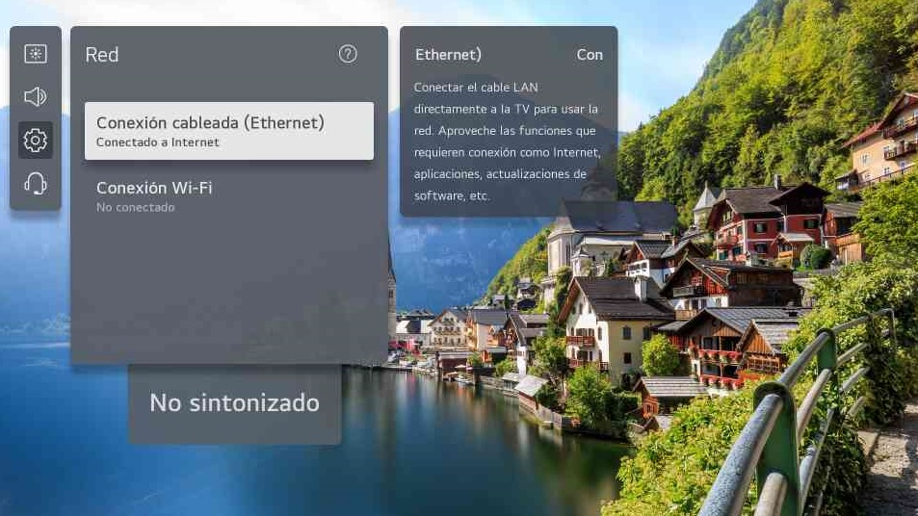

**Conexión por Cable**

1. Conecta un extremo del cable de red a tu router de internet y el otro a la conexión de red de la parte trasera del televisor (LAN o Ethernet).

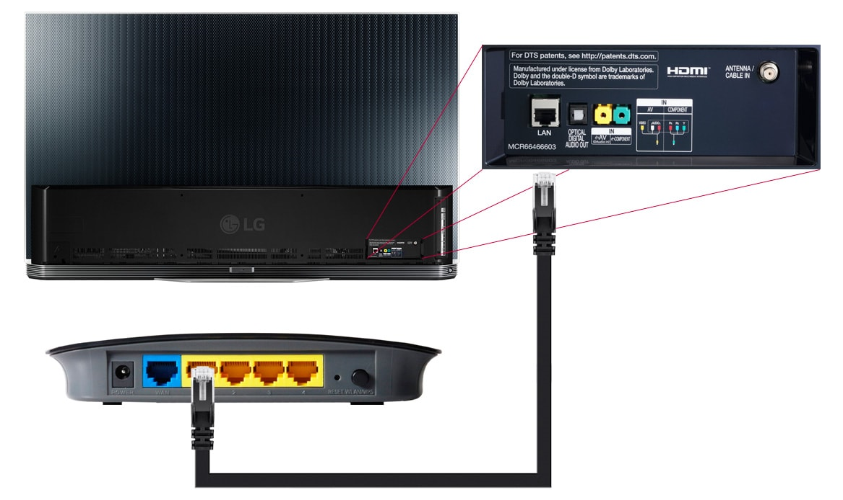

2. El equipo intentará conectar automáticamente a Internet y te mostrará el estado de la conexión con unos iconos:

Si el router conectado a la red es compatible con la función DHCP, al conectar la TV y el router por cable, se conectará automáticamente a la red. Si no es compatible con la configuración automática, puede seleccionar “Editar” para configurar manualmente su conexión de red.

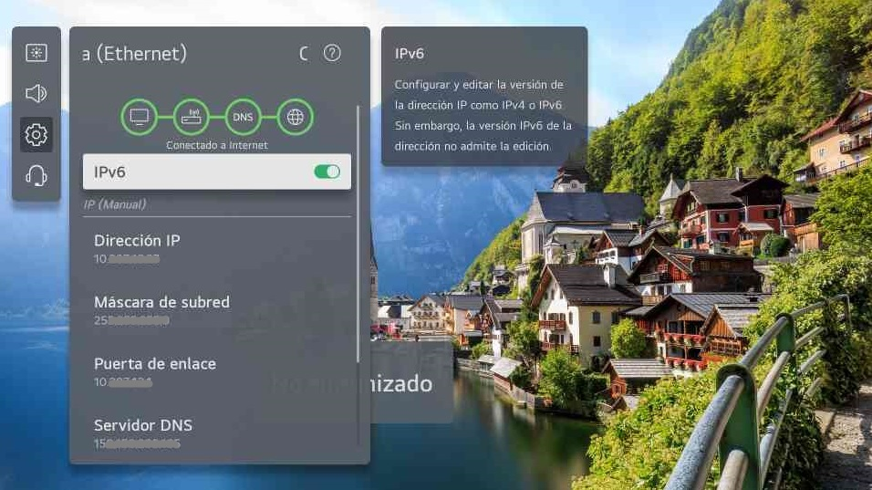

Si todos están en verde, la conexión es correcta. Si algún icono falla, mira el último apartado de esta guía

**Conexión por Wi-Fi**

1. El televisor realizará una búsqueda automática de redes Wi-Fi cercanas y te mostrará una lista con las detectadas. Selecciona la tuya.

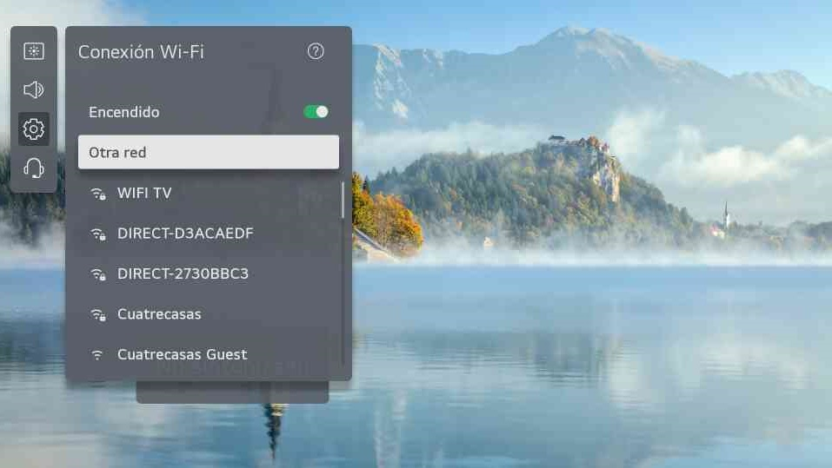

NOTA: asegúrate de no tener el cable de red conectado al TV si lo que deseas es configurar el equipo mediante conexión Wi-Fi.

2. Introduce la contraseña de tu red inalámbrica y pulsa en Conectar.

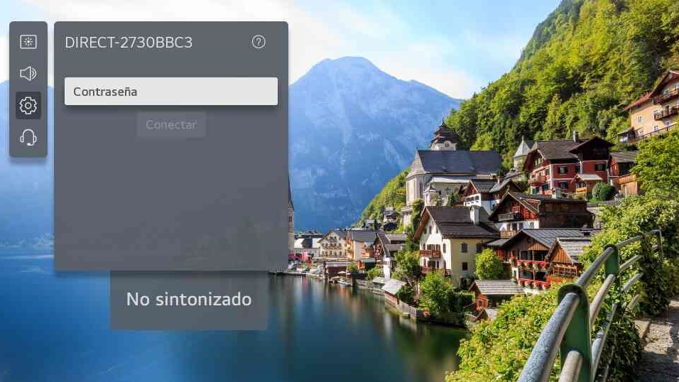

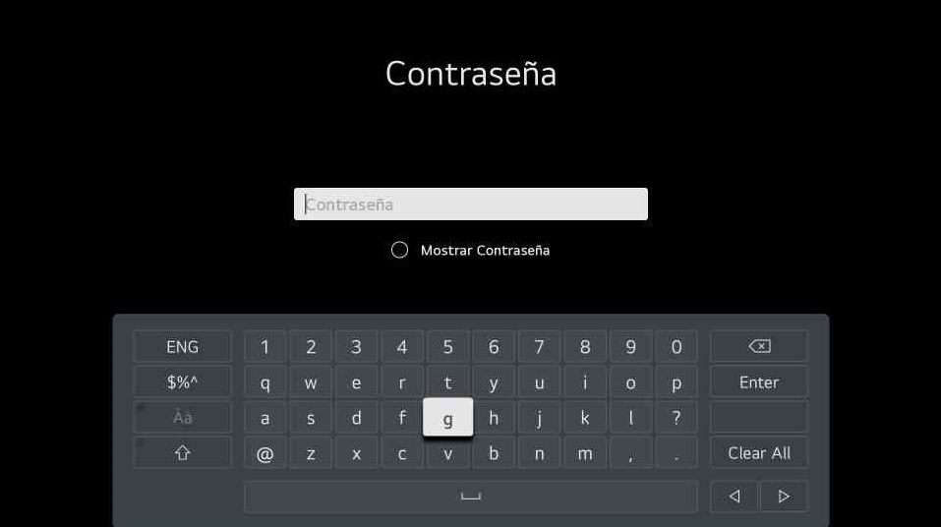

Puedes marcar el campo Mostrar Contraseña para comprobar los caracteres que introduces.

3. El equipo intentará conectar a la red y si tiene éxito, la red Wi-Fi aparecerá seleccionada.

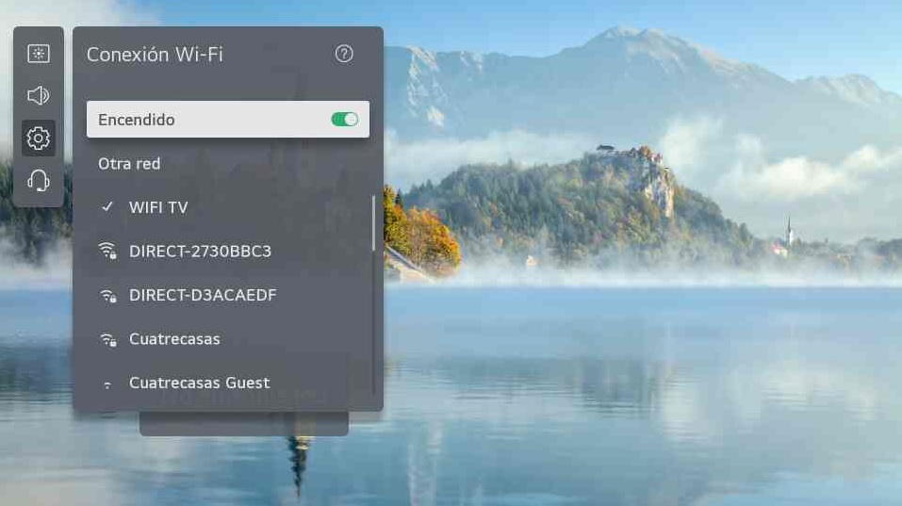

**Si algo falla...**

1. Accede a la conexión que falla, cableada o Wi-Fi.

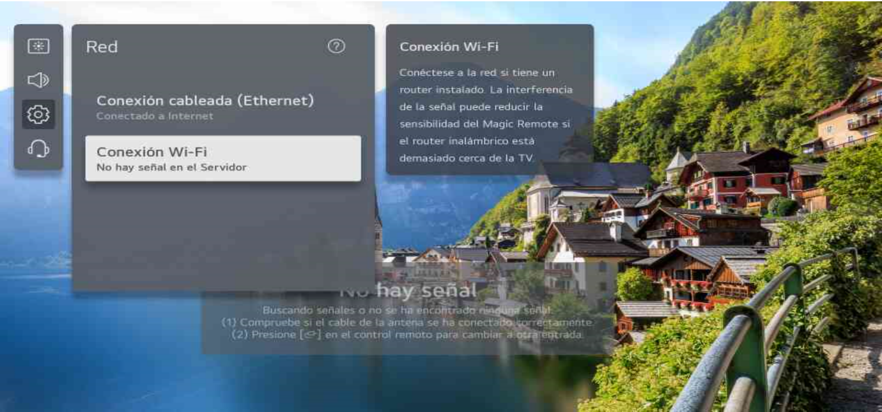

Selecciona “Otra red”



2. Si es por Wi-Fi, selecciona Configuración avanzada. Si es cableada, pasa al siguiente paso.

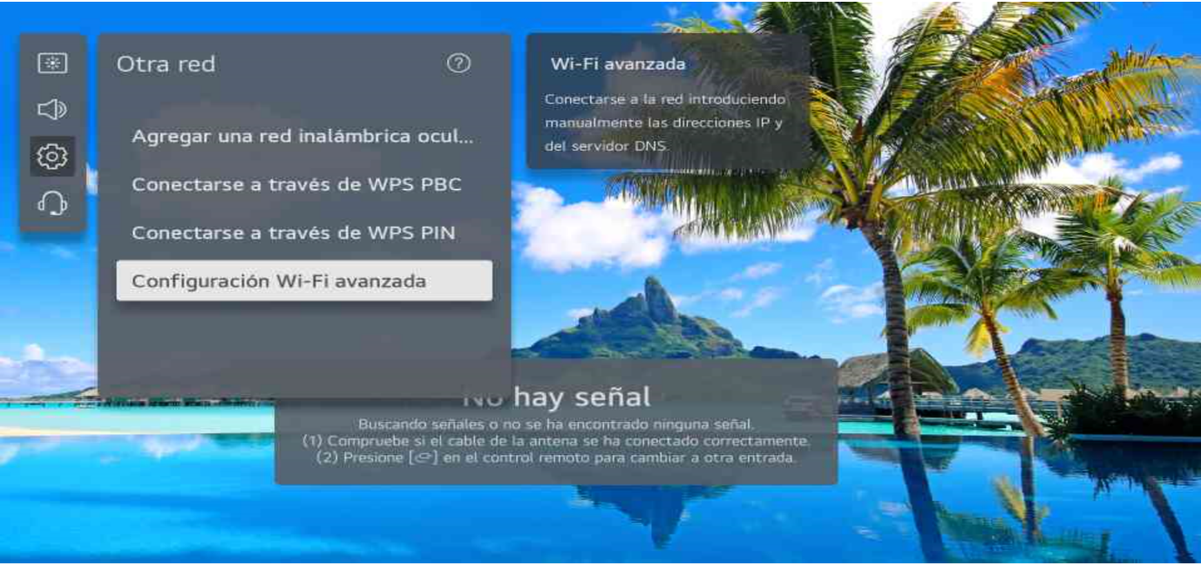

3. En esta pantalla verás 4 iconos de estado de la conexión:

* Si falla el segundo icono (router), revisa la conexión con el router y que éste tenga activado el servicio DHCP (asigna una dirección IP automáticamente). Tendrás que contactar con tu proveedor de internet para comprobar estas cosas. Puedes probar también a reiniciar el router.
* Si falla el tercero (DNS), el router no está dando los servidores DNS correctamente al TV. Reinicia el router y comprueba que dispone de internet con otro dispositivo, como por ejemplo un PC. Puedes hablar con tu proveedor de internet para obtener ayuda en este caso.
* Si falla el último icono (internet), el TV se conecta correctamente al router y recibe los datos de configuración, pero no hay conexión a internet. Puede ser un fallo temporal de la línea ADSL o de fibra. Reinicia el router y prueba de nuevo a conectar. Si sigue fallando, contacta con tu proveedor de internet para obtener ayuda.

